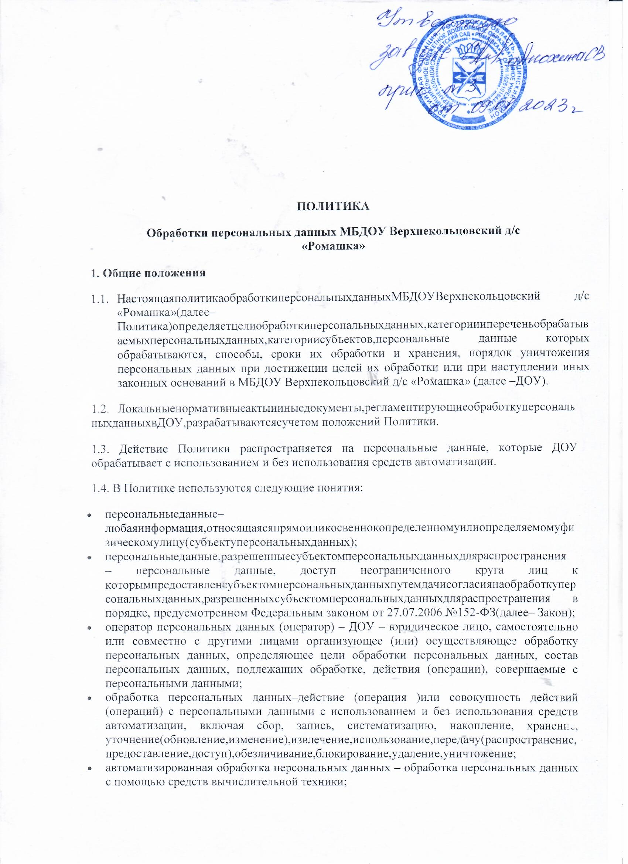

* распространение персональных данных–действия, направленные на раскрытие персональных данных не определенному кругу лиц;
* предоставление персональных данных–действия, направленные на раскрытие персональных данных определенному лицу или определенному кругу лиц;
* блокирование персональных данных – временное прекращение обработки персональных данных (за исключением случаев, если обработка необходима для уточнения персональных данных);
* уничтожение персональных данных–действия, в результате которых становится невозможным восстановить содержание персональных данных в информационной системе персональных данных и (или )в результате которых уничтожаются материальные носители персональных данных;
* обезличивание персональных данных–действия, в результате которых становится невозможным без использования дополнительной информации определить принадлежность персональных данных конкретному субъекту персональных данных;
* информационная система персональных данных – совокупность содержащихся в базах данных персональных данных и обеспечивающих их обработку информационных технологий и технических средств;
* трансграничная передача персональных данных–передача персональных данных на территорию иностранного государства органу власти иностранного государства, иностранному физическому лицу или иностранному юридическому лицу.
  1. ДОУ как оператор персональных данных обязана:
     1. Соблюдать конфиденциальность персональных данных, а именно не распространять персональные данные и не передавать их третьим лицам без согласия субъекта персональных данных или его законного представителя, если иное не предусмотрено законодательством.
     2. Обеспечить субъектам персональных данных, их законным представителям возможность ознакомления с документами и материалами, содержащими их персональные данные ,если иное не предусмотрено законодательством.
     3. Разъяснять субъектам персональных данных, их законным представителям юридические последствия отказа предоставить персональные данные.
     4. Блокировать или удалять неправомернообрабатываемые,неточныеперсональныеданныелибо обеспечитьих блокированиеилиудаление.
     5. Прекратитьобработкуиуничтожитьилиобезличитьперсональныеданныелибообеспечитьпрекращениеобработкииуничтожениеилиобезличиваниеперсональныхданныхпридостижениицелиихобработки.
     6. Прекратить обработку персональных данных или обеспечить прекращение обработкиперсональныхданныхвслучаеотзывасубъектомперсональныхданныхсогласиянаобработку его персональных данных, если иное не предусмотрено договором, сторонойкоторого,выгодоприобретателемилипоручителемпокоторомуявляетсясубъектперсональныхданных,илиинымсоглашениеммеждуДОУисубъектомперсональныхданных.
     7. Приниматьмеры,необходимыеидостаточныедляобеспечениявыполненияобязанностей,предусмотренныхЗакономипринятымивсоответствииснимнормативными правовымиактами.
  2. ДОУвправе:
     1. Самостоятельно определять состав и перечень мер, необходимых и достаточных дляобеспечениявыполненияобязанностей,предусмотренныхЗакономипринятымив

Соответствии с ним нормативными правовыми актами, если иное не предусмотрено законодательством о персональных данных.

* + 1. Использовать персональные данные субъектов персональных данных без их согласия в случаях, предусмотренных законодательством.
    2. Предоставлять персональные данные субъектов персональных данных третьим лицам в случаях, предусмотренных законодательством.
    3. Поручить обработку персональных данных другому лицу с согласия субъекта персональных данных, если иное не предусмотрено федеральным законом, на основании заключаемого с этим лицом договора. Лицо, осуществляющее обработку персональных данных по поручению ДОУ, обязано соблюдать принципы и правила обработки персональных данных, предусмотренные Законом, соблюдать конфиденциальность персональных данных, принимать необходимые меры, направленные на беспечение выполнения обязанностей, предусмотренных Законом.
  1. Работники, родители воспитанников, иные субъекты персональных данных (далее –субъекты персональных данных)обязаны:
     1. В случаях, предусмотренных законодательством, предоставлять ДОУ достоверные персональные данные.
     2. При изменении персональных данных, обнаружении ошибок или неточностей в них незамедлительно сообщать об этом Д ОУ.
  2. Субъекты персональных данных в праве:
     1. Получать информацию, касающуюся обработки своих персональных данных, кроме случаев, когда такой доступ ограничен федеральными законами.
     2. Требовать от ДОУ уточнить персональные данные, блокировать их или уничтожить, если персональные данные являются не полными, устаревшими, неточными, незаконно полученными или не являются необходимыми для заявленной цели обработки.
     3. Дополнить персональные данные оценочного характера заявлением, выражающим собственную точку зрения.
     4. Обжаловать действия или бездействие Детского сада в уполномоченном органе по защите прав субъектов персональных данных или в судебном порядке.

## Правовые основания обработки персональных данных

* 1. Правовыми основаниями обработки персональных данных в ДОУ являются устав и нормативные правовые акты, для исполнения которых и в соответствии с которыми ДОУ осуществляет обработку персональных данных, в том числе:
* [Трудовой кодекс](https://vip.1obraz.ru/), иные нормативные правовые акты, содержащие нормы трудового права;
* [Бюджетный кодекс](https://vip.1obraz.ru/);
* Налоговый кодекс;
* Гражданский кодекс;
* Семейный кодекс;
* [Федеральный закон от29.12.2012№273-ФЗ](https://vip.1obraz.ru/) «Об образовании в Российской Федерации» и принятые в соответствии с ним нормативные правовые акты;
* социальное, пенсионное и страховое законодательство РоссийскойФедерации;
* законодательство в сфере безопасности, в том числе антитеррористической защищенности.
  1. Правовыми основаниями обработки персональных данных в ДОУ также являются договоры с физическими лицами, заявления (согласия, доверенности) родителей (законных представителей) воспитанников, согласия на обработку персональных данных.

## Цели обработки персональных данных, их категории и перечень категории субъектов, персональные данные которых обрабатываются, способы, сроки их обработки и хранения, порядок уничтожении персональных данных

|  |  |  |
| --- | --- | --- |
| **1.Цельобработки:организацияобразовательнойдеятельностипообразовательнымдошкольногообразования,дополнительнымобщеобразовательнымпрограммам** | | |
| Категории  данных | Персональные данные | Специальные данные |
| Переченьданных | * фамилия, имя, отчество; * пол; * гражданство; * дата и месторождения; * изображение (фотография, видео); * паспортные данные; * адрес регистрации по месту жительства; * адрес фактического проживания; * контактные данные; * индивидуальный вой номер индивидуального лицевого счета (СНИЛС); * сведения, образующиеся в процессе реализации образовательной программы; * иные персональные данные, предоставляемые физическими лицами, необходимые для заключения и исполнения договоров, исполнения норм законодательства в сфере образования | Сведения о состоянии здоровья |
| Категориисубъектов | Обучающиеся, их родители(законные представители) | |
| Способы обработки | Автоматизированная обработка и без средств автоматизации, в том числе:   * получениеперсональныхданныхвустнойиписьменнойформенепосредственноотсубъектовперсональныхданных(ихпредставителей); * внесенияперсональныхданныхвжурналы,реестрыиинформационныесистемыидокументыДОУ. | |

|  |  |  |  |
| --- | --- | --- | --- |
| Сроки обработки | В течение срока реализации образовательной программы | | |
| Сроки хранения | В течение срока, установленного номенклатурой дел в зависимости от типа документа, в котором содержатся персональные данные | | |
| Порядок уничтожения | В соответствии с Порядком уничтожения и обезличивания персональных данных Детского сада в зависимости от типа носителя персональных данных | | |
| **2.Цельобработки:выполненияфункцийиполномочийработодателявтрудовыхотношениях,в том числе обязанностей по охране труда** | | | |
| Категорииданных | Персональные данные | Специальные  персональныеданные | Биометрические  персональныеданные |
| Переченьданных | * фамилия, имя, отчество; * пол; * гражданство; * дата и месторождения; * изображение (фотография); * паспортные данные; * адрес регистрации по месту жительства; * адрес фактического проживания; * контактные данные; * индивидуальный номер налогоплательщика; * страховой номер индивидуального лицевого счета (СНИЛС); * сведения об образовании, квалификации, профессиональной подготовке и повышении квалификации; * семейное положение, наличие детей, родственные связи; * сведения о трудовой деятельности, в том числе наличие поощрений, награждений и (или) дисциплинарных взысканий; * данные о регистрации брака; * сведения о воинском учете; * сведения об инвалидности; * сведения об удержании алиментов; * сведения о доходе с предыдущего места работы; * иныеперсональныеданные,предоставляемыеработникамивсоответствиистребованиямитрудовогозаконодательства | Сведения осостоянии здоровья | Изображение на фото и  видеозаписи, полученных скамер наблюдения |

|  |  |  |  |  |  |  |  |
| --- | --- | --- | --- | --- | --- | --- | --- |
| Категориисубъектов | Работники, кандидаты на работу(соискатели) | | | | | | |
| Способы обработки | Автоматизированная обработка и без средств автоматизации, в том числе: | | | | | | |
|  | * получение персональных данных в устной и письменной форме непосредственно от субъектов персональных данных; * внесения персональных данных в журналы, реестры информационные системы и документы ДОУ | | | | | | |
| Сроки | В течение срока действия трудового договора. Для кандидатов в | | | | | | |
| обработки | течение | срока, необходимого | для | рассмотрения | кандидатуры | | и |
|  | Заключения трудового договора | | | | | | |
| Сроки хранения | В течение срока, установленного номенклатурой дел в зависимости от типа документа, в котором содержатся персональные данные, в том числе в составеличных дел – 50 лет | | | | | | |
| Порядок уничтожения | В соответствии с Порядком уничтожения и обезличивания персональных данных ДОУ в зависимости от типа носителя персональных данных | | | | | | |
| **3. Цель обработки: реализация гражданско-правовых договоров, выгодо приобретателем или получателем которых является ДОУ** | | | | | | **стороной,** | |
| Категорииданных | Персональные данные | | | | | | |
| Переченьданных | * фамилия, имя, отчество; * паспортные данные; * адрес регистрации (или)фактическогопроживания; * контактные данные; * индивидуальный номер налогоплательщика; * номер расчетного счета; * номер банковской карты; * иные персональные данные, предоставляемые физическими лицами, необходимые для заключения и исполнения договоров | | | | | | |
| Категориисубъектов | Контрагенты, партнеры, стороны договора | | | | | | |
| Способы обработки | Автоматизированная обработка и без средств автоматизации, в том числе: | | | | | | |
|  | * получение персональных данных в устной и письменной форме непосредственно от субъектов персональных данных; * внесения персональных данных в журналы, реестры информационные системы и документы Детского сада | | | | | | |
| Сроки обработки | В течение срока, необходимого для исполнения заключенного договора | | | | | | |

|  |  |
| --- | --- |
| Сроки хранения | В течение срока, установленного номенклатурой дел в зависимости от типа документа, в котором содержатся персональные данные |
| Порядок уничтожения | В соответствии с Порядком уничтожения и обезличивания персональных данных Детского сада в зависимости от типа носителя персональных данных |
| **4.Цель обработки: обеспечение безопасности** | |
| Категорииданных | Персональные данные |
| Перечень | * фамилия, имя, отчество; |
| данных | * паспортные данные; |
|  | * адрес регистрации (или)фактическогопроживания; |
|  | * контактные данные |
| Категориисубъектов | Посетители ДОУ |
| Способы обработки | Автоматизированная обработка и без средств автоматизации, в том числе: |
|  | * получение персональных данных в устной и письменной форме непосредственно от субъектов персональных данных; * внесения персональных данных в журналы, реестры и информационные системы и документы Детского сада |
| Сроки обработки | В течение периода нахождения посетителя на территории Детского сада |
| Сроки хранения | В течение срока, установленного номенклатурой дел в зависимости от типа документа, в котором содержатся персональные данные, в том числе минимум 30 дней в отношении записей камер видеонаблюдения |
| Порядок уничтожения | В соответствии с Порядком уничтожения и обезличивания персональных данных ДОУ в зависимости от типа носителя персональных данных |

1. **Условия обработки персональных данных**
   1. ДОУ осуществляет сбор, запись, систематизацию, накопление, хранение, уточнение (обновление, изменение), извлечение, использование, передачу (распространение, предоставление, доступ), обезличивание, блокирование, удаление и уничтожение персональных данных в соответствии с законодательством о персональных и локальными нормативными актами ДОУ.
   2. Все персональные данные ДОУ получает от субъекта персональных данных, а в случаях, когда субъект персональных данных несовершеннолетний, –от его родителей(законных представителей).
   3. Получение о обработку персональных данных, разрешенных субъектом персональных данных для распространения, ДОУ осуществляет с соблюдением запретов и условий, предусмотренных Законом.
   4. ДОУ обрабатывает персональные данные:

* без использования средств автоматизации; Хранение персональных данных:
  + 1. ДОУ хранит персональные данные в течение срока, необходимого для достижения целей их обработки, а документы, содержащие персональные данные, – в течение срока хранения документов, предусмотренного номенклатурой дел, с учетом архивных сроков хранения.
    2. Персональные данные, зафиксированные на бумажных носителях, хранятся в запираемом кабинете заведующего, доступ к которым ограничен.
    3. Персональные данные, обрабатываемые с использованием средств автоматизации, хранятся в таком порядке и на условиях, чтобы исключить неправомерный или случайный доступ к ним, уничтожение, изменение, блокирование, копирование, предоставление, распространение персональных данных, а также иные неправомерные действия в отношении персональных данных.
  1. Лица, ответственные за обработку персональных данных в ДОУ ,прекращают их обрабатывать в следующих случаях:
* достигнуты цели обработки персональных данных;
* истек срок действия согласия на обработку персональных данных;
* отозвано согласие на обработку персональных данных;
* обработка персональных данных неправомерна.
  1. Передача персональных данных:
     1. ДОУ обеспечивает конфиденциальность персональных данных.
     2. ДОУ передает персональные данные третьим лицам в следующих случаях:
* Субъект персональных данных дал согласие на передачу своих данных;
* передатьданныенеобходимовсоответствиистребованиямизаконодательстваврамкахустановленнойпроцедуры.
  + 1. ДОУ не осуществляет трансграничную передачу персональных данных.

## Актуализация, исправление, удаление и уничтожение персональных данных, ответы на запросы субъектов персональных данных

* 1. Вслучаепредоставлениясубъектомперсональныхданных,егозаконнымпредставителемфактовонеполных,устаревших,недостоверныхилинезаконнополученных персональных данных ДОУ актуализирует, исправляет, блокирует, удаляет или уничтожает их и уведомляет о своих действиях субъекта персональных данных.
  2. При достижении целей обработки персональных данных, а также в случае отзыва субъектом персональных данных согласия на обработку персональных данных персональные данные подлежат уничтожению, если иное не предусмотрено договором, стороной, получателем (выгодно приобретателем) по которому является субъект персональных данных.
  3. Уничтожение документов (носителей), содержащих персональные данные, производится в соответствии с Порядком уничтожения и обезличивания персональных данных ДОУ в зависимости от типа носителя персональных данных, в том числе путем измельчения шредере, стирания или форматирования электронного носителя.

5.7. По запросу субъекта персональных данных или его законного представителя ДОУ сообщает ему информацию об обработке персональных данных субъекта в сроки и в порядке, установленном Законом.